ООО «Промкомплект»

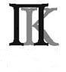 | г. Екатеринбург, ул. Завокзальная д. 5, склад 19  Тел/факс: (343) 378-74-79, 379-53-92, 378-73-92  Е-mail: himekb@mail.ru, www.himekb.ru  Менеджер: Иванкова Наталья
Полиморфус – представитель нового поколения пластиков с уникальными свойствами. Он принадлежит классу полимеров под названием «капролактоны» и обладает необычайно низкой температурой плавления – около 65 градусов по Цельсию. Полиморфус может быть приведен в пластичное состояние просто в горячей воде.
Самый простой способ начать работать с Полиморфусом – взять стеклянную миску, налить в нее кипяток из чайника (около 90°) и засыпать туда гранулы пластика.
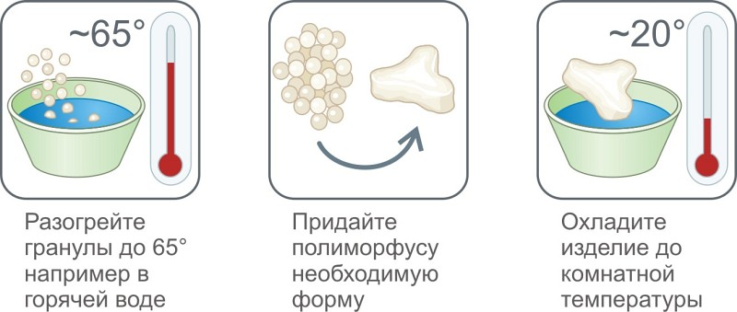
Как только гранулы станут прозрачными – Полиморфус нагрет до необходимой температуры. Аккуратно, чтобы не обжечься горячей водой, достаньте Полиморфус, например, с помощью деревянной палочки. Сам пластик из-за низкой теплопроводности руки не обжигает, однако стоит остерегаться попадания капель горячей воды на руки.
Важно! Если Вы используете слишком горячую воду или другой метод разогрева Полиморфуса, то в расплавленном состоянии он так же может нанести ожоги!
В пластичном состоянии Вы можете придать Полиморфусу любую желаемую форму, сделать деталь, фигуру и любое другое изделие.
Постепенно остывая, Полиморфус становиться более жестким, но продолжать корректировать форму изделия можно достаточно продолжительное время. Если Вам необходимо быстро охладить полученное изделие, Вы можете поместить его в холодную воду.
После охлаждения Полиморфус становится похож по свойствам и внешнему виду на обычную пластмассу белого цвета. Полиморфус не хрупкий, при этом достаточно прочный и жесткий.
Когда Полиморфус в расплавленном состоянии, Вы можете замешивать в него красящие порошковые пигменты – тогда после застывания Вы получите необходимый цвет пластика.
Самое главное: Полиморфус можно использовать много раз – после застывания он может быть снова нагрет до пластичного состояния. И так он может нагреваться снова и снова множество раз!
Важно! При использовании химических красок соблюдайте меры предосторожности по работе с используемыми красками!
Не допускайте перегрев Полиморфуса свыше 200° – однажды перегретый он теряет свои свойства!
Основные преимущества Полиморфуса
- Экологически чистый нетоксичный материал (сертифицирован);
- С ним просто работать: достаточно разогреть, сфоромовать и остудить;
- Приятен на ощупь, не обжигает, не прилипает к рукам и не оставляет грязи;
- Твердеет по мере охлаждения (не требуются вспомогательные компоненты, обжиг, запекание, варка и проч.)
- Скорость затвердевания регулируется температурой воздуха (чем ниже, тем быстрее, и наоборот);
- Созданные изделия очень прочные, упругие и эластичные, их трудно сломать;
- Легко красится порошковыми пигментами, когда пластичен, или акриловыми красками, когда затвердел;
- Прочно ложится на разные поверхности, будь то пластмасса или металл, т.к. после застывания дает усадку;
- Без труда сверлится и режется, при этом не крошится и не ломается;
- Абсолютно безотходен: неудачные или ненужные изделия можно разогревать и формовать заново!

Работа с Полиморфусом
Полиморфус – единственный в своем роде материал, с которым можно работать руками и с помощью самых простых инструментов. Это уникальное свойство для пластиков: как правило, для создания пластмассовых изделий требуется гораздо более высокая температура. Полиморфус может легко принимать любую форму, при этом после охлаждения до комнатных температур он становится чрезвычайно прочным.
Этот материал очень удобен в моделировании и прототипировании для создания опытных образцов, форм для заливки и любых желаемых изделий.
В этой инструкции мы рассмотрим несколько наглядных примеров работы с Полиморфусом, однако то, что Вы можете сделать из него, ограничено только Вашей фантазией!
Пример №1: Делаем ровную пластину
Полиморфус может быть раскатан в лист с помощью очень простых приемов. Необходимо положить расплавленный Полиморфус на ровную поверхность, например, на стекло, и затем раскатывать гладким цилиндром между двумя ровными направляющими, которые задают желаемую ширину, толщину и делают края ровными. Можно избавиться от направляющих и просто раскатывать лист скалкой.
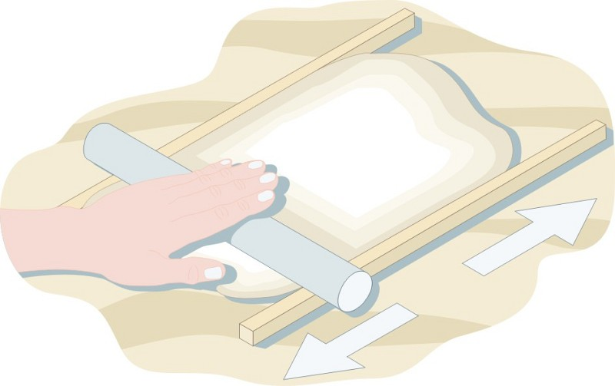
Пример №2: Делаем цилиндр
Чтобы придать Полиморфусу форму ровного цилиндра, необходимо раскатать его между двумя гладкими поверхностями. Для задания определенного размера можно использовать поддерживающие ролики. Если Вам не нужна идеальная точность, то возможно его просто раскатать в руках.
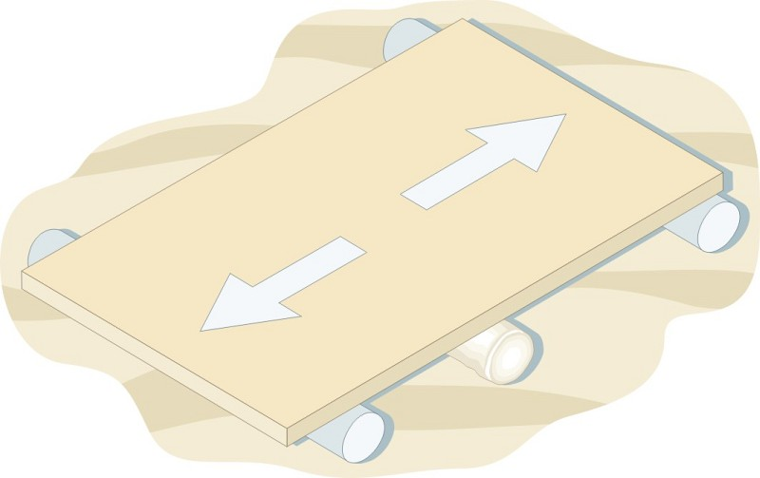
Пример №3: Делаем ручки для инструментов
Большинство ручных инструментов и приборов создаются так, чтобы было максимально удобно работать в различных ситуациях. С Полиморфусом есть возможность создавать уникально удобные ручки для инструментов, например, в случае, когда оригинальные ручки сломались или недостаточно удобны.
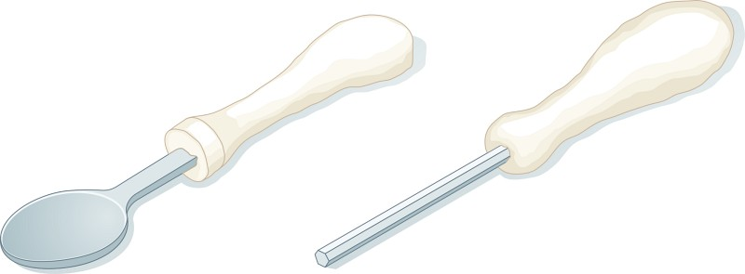
Полиморфус можно накладывать на металл без особой предварительной подготовки. При остывании Полиморфус дает небольшую усадку, поэтому «сидеть» новая ручка будет очень надежно.
Пример №4: Создания форм для типовых изделий
Полиморфус легко облепляет любые предметы, полностью повторяя их структуру, и при этом достаточно хорошо отлепляется от них в застывшем виде. Это свойство позволяет делать из него формочки для типовых изделий, которые будут в дальнейшем заливаться, например, гипсом.
Главное, чтобы материал, который будет заливаться, был не горячим (не выше 65°)!
При нанесении Полиморфуса на мастер-форму стоит избегать обратных углов, иначе Полиморфус будет сложно снять после застывания. Если Вам не важна высокая точность, то можно снимать Полиморфус с формы пока он еще немного пластичен (не до конца остыл). Сложные формы могут состоять из нескольких отдельных маленьких форм, которые впоследствии могут быть легко соединены.
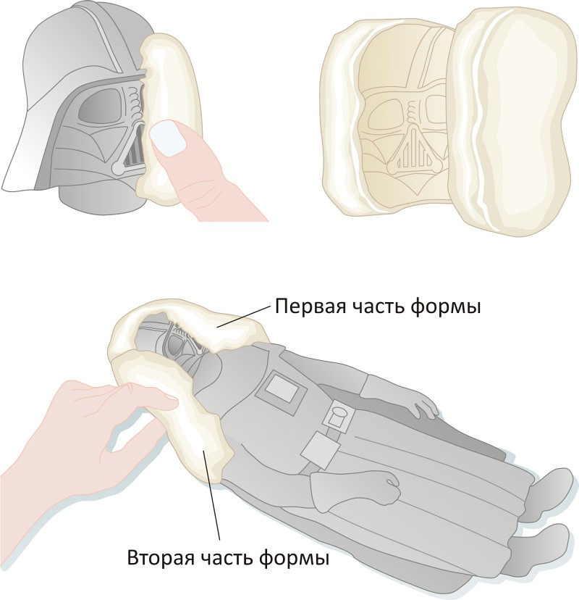
Уникальное свойство Полиморфуса применительно к моделированию заключается в том, что он может быть использован несколько раз! Ненужное или неудачное изделие Вы сможете разогреть и использовать снова, в отличие от большинства подобных материалов, которые могут быть использованы только один раз!
Пример №5: Механические компоненты
Создание механических компонентов в домашних условиях может быть чрезвычайно трудоёмкой задачей. Возможность быстрого создания деталей практически любой формы и размера, возможность лепки по месту вокруг уже готовых узлов делает Полиморфус незаменимым помощником мастера!
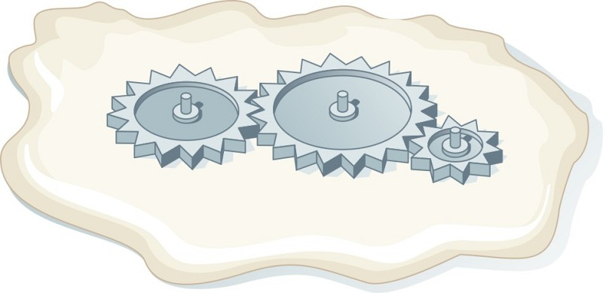
Пример №6: Каркасы для моделей
Пролиморфус можно легко сформовать в жесткий «скелет», используемый для поддержки других элементов конструкции, например, в радиоуправляемых моделях, куклах, робототехнике и аниматронике.
Подбирая толщину «кости», можно легко получать чрезвычайно прочные каркасы. При необходимости каркас можно усилить арматурой из проволоки.
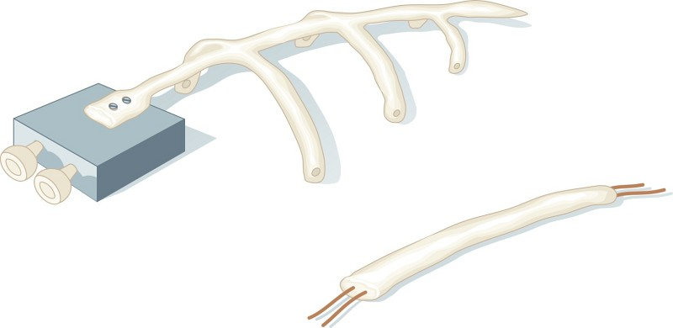
Здесь надо отметить еще несколько важных свойств Полиморфуса:
- Полиморфус не ломкий – Вы можете не бояться уронить Ваш каркас или повредить его при монтаже.
- Полиморфус пластичен – Вы можете смело вкручивать в него саморезы без предварительной подготовки – он не лопнет.
- Любые детали из Полиморфуса могут быть скорректированы обычным канцелярским ножом – он хорошо режется.
- При необходимости можно соединять детали из Полиморфуса, разогревая только места соединений
- Полиморфус не проводит ток – Вы можете спрятать внутри него провода, по которым пойдет ток. (ВАЖНО: провода должны быть рассчитаны так, чтобы они не нагревались при эксплуатации!)
Пример №7: Мелкий ремонт и поделки
Полиморфус очень удобен при мелком бытовом ремонте. Благодаря своей прочности детали, сделанные из него, могут заменить сломавшиеся на достаточно долгое время.
Например, из Полиморфуса можно вылепить пробку для бутылки с резьбой, облепив его вокруг горлышка. Можно использовать Полиморфус в комбинации с различными элементами, например, делать из него разнообразные тяги взамен сломанных.
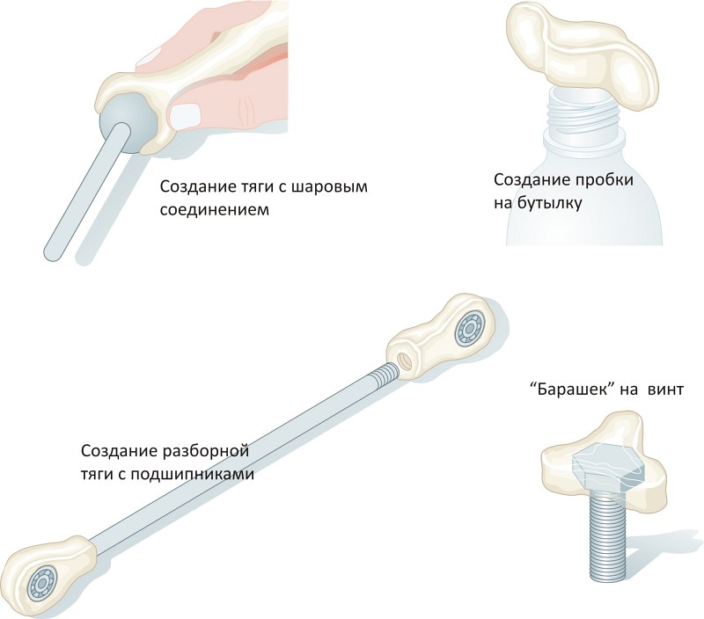
Пример №8: Соединения
Полиморфус удобно использовать для создания соединений трубок при моделировании и ремонте. Можно делать как укрепляющие соединения, так и полноценные переходники. После соединения трубок Полиморфусом место крепления может быть дополнительно зафиксировано винтом.
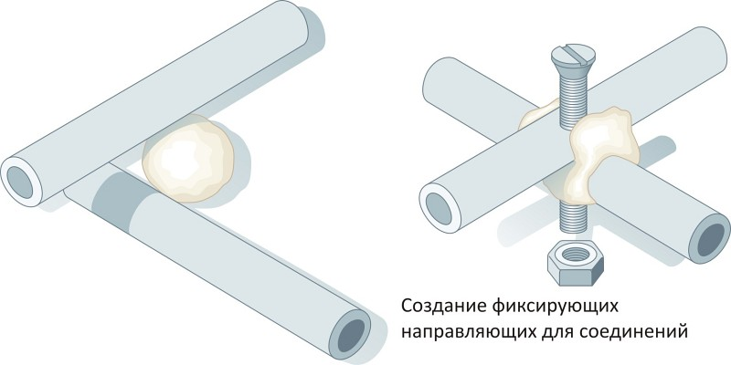
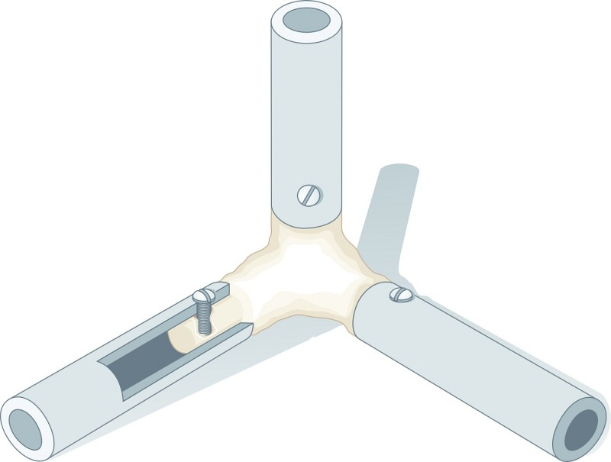
Пример №9: Корпуса и элементы креплений
Часто, особенно при моделировании, необходимо создавать различные крепления и держатели. Для их быстрого создания «по месту» Вы можете так же использовать Полиморфус.
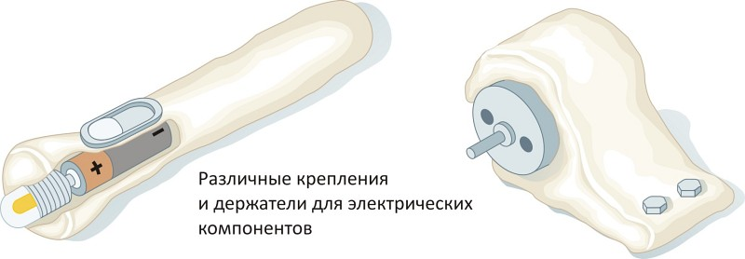
Пример №10: Создание слепков
Секретные замки, например, секретные гайки для автомобилей, часто изготавливаются вместе с «ключами» и нестандартными ответными гнездами. Если вдруг Вы утратили такой ключ, то его копию можно легко сделать с помощью Полиморфуса. Достаточно просто впрессовать расплавленный пластик в разъем для винта. Однако нужно учитывать, что если крепление затянуто очень сильно, то, скорее всего, его не удастся отвинтить с помощью ключа из Полиморфуса.
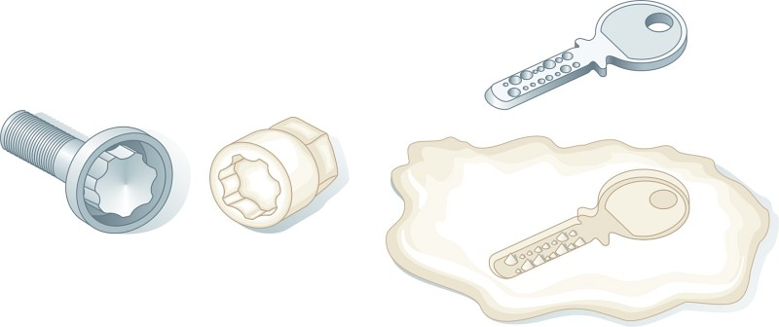
В этой инструкции мы привели лишь несколько возможных примеров использования Полиморфуса, однако в сущности область его использования ограничивается лишь Вашими нуждами и воображением.

